HemoSystem

Documento de Requisitos do Sistema de controle de doação do Centro de Doadores de Sangue

Engenharia de Software II

# Sumário

Sumário 2

1. Introdução 3

1.1. Propósito 3

1.2. Escopo 3

1.3. Referências 3

1.4. Visão Geral 3

2. Descrição Geral 4

2.1. Funções do sistema 4

2.2. Perspectivas do Produto 4

2.2.1. Interface com outros sistemas 4

2.2.2. Interfaces com usuário 4

2.2.3. Interfaces de Software 4

2.2.4. Interfaces de Comunicação 4

2.3. Restrições Gerais 4

3. Especificações de Requisitos 5

3.1. Requisitos Funcionais 5

3.2. Requisitos Não-Funcionais 5

4. Anexos 6

4.1. Anexo I 6

4.2. Anexo II 6

4.3. Anexo III 7

4.4. Anexo IV 7

# Introdução

Este documento de requisitos define os requisitos do sistema de controle de doação do Centro de Doadores de Sangue, que tem como finalidade auxiliar as tarefas de triagem, coleta e estoque de sangue da unidade.

## Propósito

O propósito deste documento é proporcionar um meio de comunicação eficaz entre todas as pessoas envolvidas no desenvolvimento desse sistema. O documento define critérios que expõem as funcionalidades que o sistema deve ter.

## Escopo

O produto que será desenvolvido deverá auxiliar os procedimentos de um Centro de Doadores de Sangue. Por padrão, quando um doador for doar sangue, os funcionários do Centro deverão utilizar o sistema. Desde a passagem pelo balcão de atendimento, onde são recuperados ou registrados os dados do doador, passando pelas triagens e finalizando na coleta, o sistema deverá ser utilizado para registrar a informação destes procedimentos.

O estoque de sangue (banco de sangue) também será parte do escopo do sistema, registrando e gerenciando todas as informações necessárias.

O sistema proporcionará funcionalidades em dois níveis de acesso, para o administrador (gerente) e o usuário (funcionário).

## Referências

Neste documento estão anexos presentes na seção 4 que devem ser utilizados para o desenvolvimento do sistema. Dados cadastrais necessários, dados antigos que devem ser informados e questões que devem ser feitas aos doadores estão nos anexos de I a IV.

* 1. **Definições, Acrônimos e Abreviações**

Não há.

## Visão Geral

A partir deste ponto, o documento irá descrever os requisitos necessários para o desenvolvimento do sistema. Na seção 2 temos um resumo das funções do sistema, além dos atores envolvidos na sua utilização. Na seção 3 temos os requisitos do sistema, e na seção 4 anexos.

# Descrição Geral

Nesta seção estão descritos os fatores gerais que afetam o sistema e sua construção, como as funções do sistema, partes envolvidas e restrições gerais.

## Funções do sistema

O HemoSystem é um sistema que tem como objetivo otimizar as rotinas de doação em um centro de doadores de sangue; os procedimentos do hemocentro, auxiliando os seus funcionários desde a identificação do doador no balcão de atendimento, passando pelas triagens até o momento em que a doação é concluída. Ele deve permitir ao funcionário registrar informações de pessoas que doaram ou vão doar sangue em sua unidade, informações sobre as doações e sobre o estoque de sangue.

## Perspectivas do Produto

### Interface com outros sistemas

O sistema não terá interfaces com outros sistemas.

### Interfaces com usuário

O sistema proporcionará funcionalidades em dois níveis de acesso, para o gerente e o funcionário.

### Interfaces de Software

O sistema deverá funcionar em sistemas operacionais Windows e Linux.

### Interfaces de Comunicação

O sistema será utilizado em diferentes computadores em rede, compartilhando todas as informações.

## Restrições Gerais

As restrições do sistema estão relacionadas a:

* Segurança: Somente o gerente seleciona através do sistema quais funcionários poderão utilizar o sistema e somente estes funcionários poderão utilizar as funções relacionadas à triagem e coleta.
  1. **Características do Usuário**

Todos os usuários tem compreensão de leitura e escrita da língua portuguesa.

Desejável raciocínio rápido e conhecimentos mínimos em informática.

# Especificações de Requisitos

Esta seção possui os requisitos que devem ser seguidos para a construção do sistema.

## Requisitos Funcionais

**[RF_1]** O sistema deve permitir o registro dos dados dos doadores de sangue; (Ver Anexo I), as informações Nome dos Pais e profissionais podem ser deixadas em branco;

**[RF_2]** O sistema não deve permitir o registro de possíveis doadores com idade inferior a 18 anos e igual ou maior que 69 anos;

**[RF_3]** O sistema deve permitir apenas ao responsável pelo hemocentro (gerente, identificado por usuário e senha) adicionar (Nome, usuário e senha), remover ou alterar os usuários autorizados a utilizar o sistema através de uma lista de usuários cadastrados;

**[RF_4]** O sistema deve informar ao usuário os dados relacionados à última doação (se existir) feita pelo doador. (dados necessários presentes no “anexo III”);

**[RF_5]** O sistema deve permitir ao usuário o registro dos dados dos exames (presentes no anexo IV) feito pelo doador na triagem;

**[RF_6]** O sistema deve permitir o usuário o registro da aptidão, tempo inapto e a descrição da inaptidão; se inapto definitivamente, o usuário deve registrar o motivo, baseado nas questões e nos exames feitos no doador no decorrer da triagem;

**[RF_7]** O sistema deve permitir o registro de bolsas de sangue através de identificação única (código) e nome do doador;

**[RF_8]** O sistema deve informar quantidade atual de bolsas de sangue no banco de sangue de forma consistente;

**[RF_9]** O sistema deve permitir ao usuário registrar retiradas de bolsas de sangue no banco de sangue do Hemocentro;

**[RF_10]** O sistema deve possui um gerente com usuário (admin) e senha pré-definidos para o primeiro acesso, podendo ter sua senha alterada a qualquer momento.

## Requisitos Não-Funcionais

* + 1. O sistema deverá ser executado simultaneamente em diferentes computadores na mesma rede, compartilhando todas as mesmas informações;

# Anexos

## Anexo I

Neste anexo estão os dados cadastrais necessários do doador.

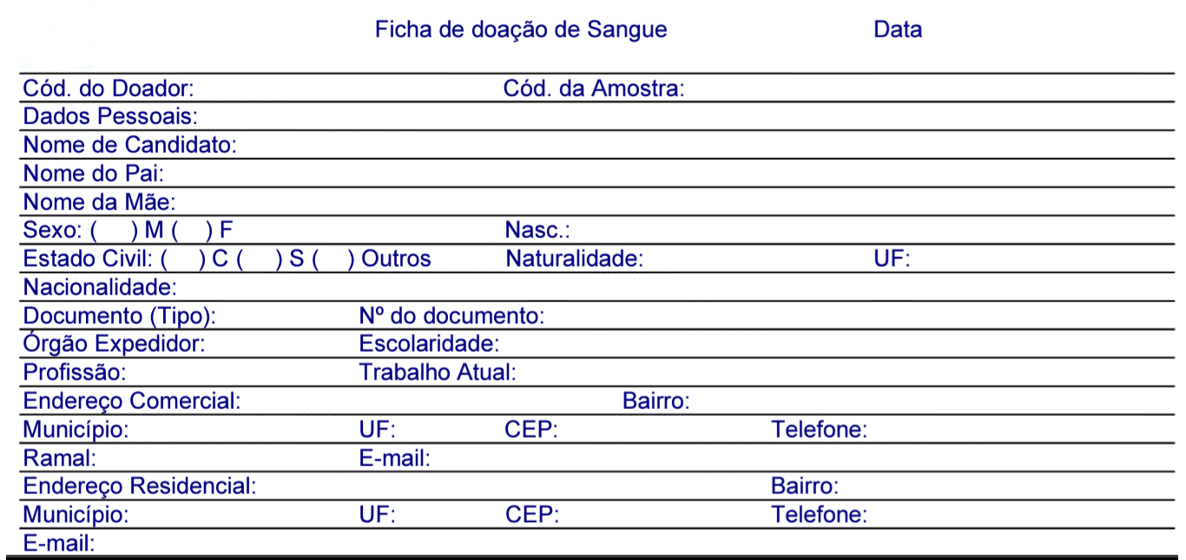

## Anexo II

Neste anexo estão os dados básicos da doação necessários.

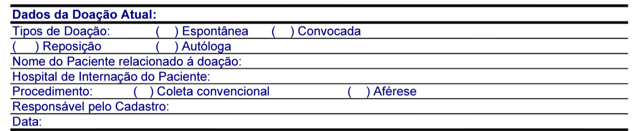

## Anexo III

Neste anexo estão os dados da ultima doação feita pelo usuário.

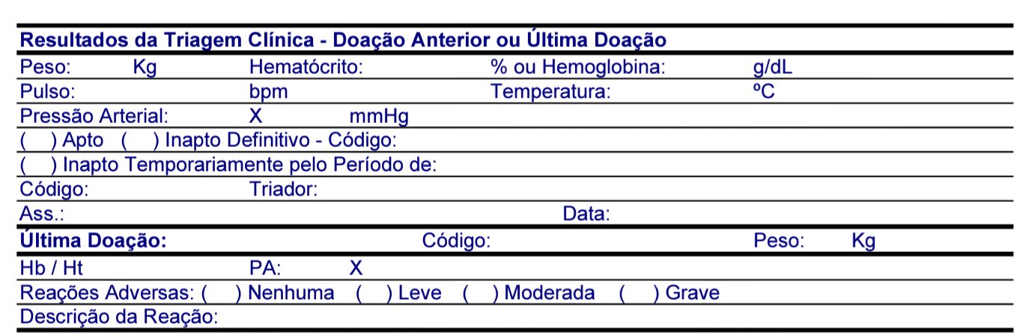

## Anexo IV

Neste anexo estão os dados da doação atual. O resultado da triagem depende do anexo V.  
